BÁO CÁO
ĐỔI MỚI HÌNH THỨC DẠY HỌC TÍCH CỰC BẰNG PHƯƠNG PHÁP SỬ DỤNG SƠ ĐỒ TƯ DUY, KĨ THUẬT 3-2-1, SỬ DỤNG HÌNH ẢNH, VIDEO CLIP NHẰM NÂNG CAO KĨ NĂNG NÓI VÀ NGHE ĐỂ HỌC SINH HỌC TỐT MÔN NGỮ VĂN 6 TRƯỜNG TH&THCS HIỀN HÀO

I. ĐẶT VẤN ĐỀ
1. Tính cấp thiết
- Lên cấp 2 môi trường học tập hoàn toàn khác so với cấp 1 khiến nhiều học sinh bị lúng túng và không biết làm thế nào để bắt kịp với nhịp học, cách học sao cho hiệu quả. Một trong những khó khăn vướng mắc của học sinh lớp 6 trường TH&THCS Hiền Hào là kĩ năng nói và nghe còn hạn chế.
- Trong các năm giảng dạy, được tham gia dự giờ, sinh hoạt chuyên môn và qua buổi hội thảo đầu năm học tại trường, được nghe trao đổi giữa giáo viên, phụ huynh và các em học sinh lớp 6, tôi nhận thấy các em lớp 6 đang gặp khó khăn về rèn kĩ năng nói và nghe trong môn Ngữ văn.
- Từ nhận thức và thực trạng học sinh lớp giảng dạy, tôi suy nghĩ cần có những biện pháp đổi mới phương pháp, cách thức tổ chức dạy học qua tiết nói và nghe của bộ môn Ngữ văn. Từ đó tôi đã tự đúc rút cho mình những kinh nghiệm quý báu và xin chia sẻ với quý đồng nghiệp biện pháp: “ Đổi mới hình thức dạy học tích cực bằng phương pháp trường TH&THCS Hiền Hào”.
2. Mục tiêu của biện pháp:

- Khắc phục những tồn tại, hạn chế trong các tiết nói và nghe nói riêng, trong dạy học bộ môn Ngữ văn nói chung. Nâng cao hứng thú và hiệu quả dạy học các tiết này. Phát huy tính tích cực, chủ động, sáng tạo của học sinh.

- Xây dựng các giải pháp cụ thể góp phần nâng cao hiệu quả dạy học các tiết nói và nghe thông qua vận dụng các phương pháp và kỹ thuật dạy học tích cực.

3. Đối tượng và phương pháp thực hiện
3.1. Đối tượng
Biện pháp được nghiên cứu và áp dụng cho học sinh lớp 6, trường TH& THCS Hiền Hào năm học 2022-2023.
3.2. Phương pháp thực hiện
Để thực hiện tốt biện pháp đã lựa chọn, tôi sử dụng những phương pháp sau:
a) Phương pháp nghiên cứu lý luận: Nghiên cứu các văn bản liên quan tới báo cáo. Công văn số 3175/BGDĐT-GDTrH ngày 21 tháng 7 năm 2022 về việc hướng dẫn đổi mới phương pháp dạy học và kiểm tra, đánh giá môn Ngữ văn ở trường phổ thông.
b) Phương pháp điều tra, khảo sát
- Tôi khảo sát, tìm hiểu thực trạng về kĩ năng nói và nghe của học sinh lớp 6.
- Khảo sát trước và sau khi vận dụng giải pháp.
c) Phương pháp thực nghiệm sư phạm
- Tổ chức áp dụng các giải pháp vào trong quá trình dạy học để đánh giá tính khả thi của biện pháp đưa ra.
II. NỘI DUNG BIỆN PHÁP
1. Đánh giá thực trạng của học sinh
Qua khảo sát việc học tập đầu năm của học sinh lớp 6 trường TH&THCS Hiền Hào tôi nhận thấy:
- Học sinh ở trường TH&THCS Hiền Hào là một xã nằm xa trung tâm, các em đều xuất thân và sinh sống ở nông thôn, ít có dịp đi đây đi đó để mở rộng tầm nhìn nên thường có tâm lý e dè, ngại ngùng, không tự tin thể hiện mình trước đám đông.
- Do số lượng học sinh quá ít nên việc tổ chức các hoạt động trải nghiệm, các chuyên đề bị hạn chế. Việc tổ chức các hoạt động học tập theo nhóm và chia sẻ, nhận xét của các em gần như không thể thực hiện được.

- Kỹ năng nói và nghe của học sinh chưa tốt, tâm lỹ e sợ, nhút nhát đã khiến cho bài nói, phần nghe của học sinh chưa đem lại hiệu quả thực sự cao. Bì
Từ thực trạng trên tôi tiến hành khảo sát trước tác động về kỹ năng nói và nghe với học sinh cho kết quả như sau:
Thời gian trước tác động  (Đầu học kì I) | Mức đánh giá
Tổng số học sinh | Tốt | Khá | Đạt | Chưa đạt
05 | 0 | 01 | 03 | 01
Tỉ lệ | 0% | 20% | 60% | 20%
- Qua kết quả khảo sát cho thấy số lượng học sinh ở mức độ nói và nghe tốt là không có. Chất lượng về kĩ năng nghe rất thấp do nhiều nguyên nhân. Song nguyên nhân không phủ nhận được là giáo viên chưa đưa ra được phương pháp tổ chức, thay đổi các hoạt động phù hợp với đặc trưng bài dạy.
- Căn cứ vào thực trạng trên, tôi mạnh dạn đưa ra một số giải pháp cụ thể như sau:
2. Các giải pháp thực hiện tại trường TH&THCS Hiền Hào
2.1. Giải pháp 1: Sử dụng có hiệu quả kỹ thuật sơ đồ tư duy trong tiết nói và nghe.
- Kỹ thuật sơ đồ tư duy là một trong những kỹ thuật có nhiều ưu điểm trong việc tổng hợp, khái quát tri thức của bài nói. Sơ đồ tư duy không chỉ thể hiện được tri thức một cách ngắn gọn, khái quát, khoa học mà còn là cơ sở để học sinh có thể dựa vào để thực hiện bài nói của mình tốt hơn. Mỗi nhánh sơ đồ tư duy sẽ biểu thị một nội dung hay một phần trong bài nói của mình. Vì vậy, giáo viên có thể khuyến khích học sinh sử dụng kỹ thuật sơ đồ tư duy để tổng hợp, dự kiến hoặc khái quát nội dung bài nói.
- Là trường có số lượng học sinh ít, khó tổ chức được các hoạt động nhóm lớn nên ít có sự ganh đua về thành tích giữa các tổ, nhóm thì kĩ thuật này được coi là “ bản lề” khích lệ tinh thần, giúp học sinh tự tin chia sẻ, lan tỏa kiến thức một cách nhẹ nhàng và dễ dàng hơn.
- Bên cạnh đó kĩ năng nghe của các em cũng được cải thiện hơn nhờ kĩ thuật này. Các em biết chắt lọc kiến thức khi “nghe có chọn lọc”, phản ứng với các từ, cụm từ khóa của bài qua sơ đồ tư duy.
- Đây là một phương tiện hỗ trợ tích cực giúp học sinh tự tin mỗi khi nói, rèn khả năng thuyết trình, bớt e dè, phát huy tính tích cực, chủ động trong học tập, người nghe hiểu trọn vẹn được ý định của người nói.
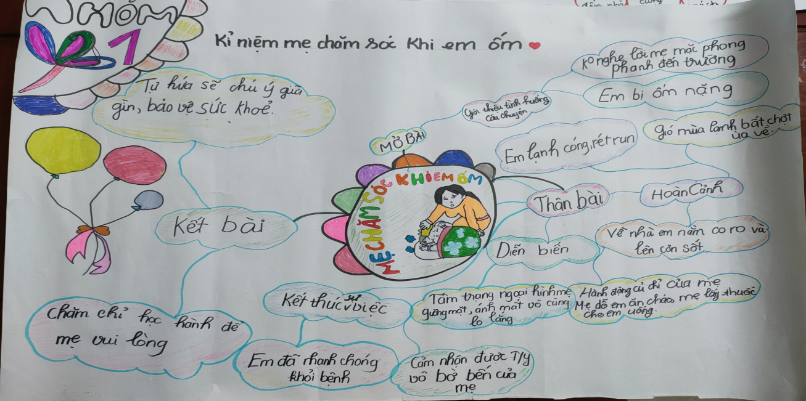
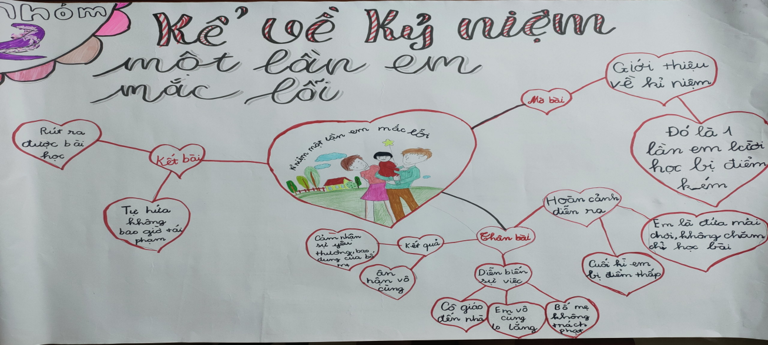
Học sinh sử dụng kỹ thuật sơ đồ tư duy để khái quát nội dung
bài nói phần kể về một trải nghiệm của bản thân

2.2. Giải pháp 2: Sử dụng kỹ thuật 3-2-1 trong các tiết Nói và nghe.
- Kỹ thuật 3-2-1 được coi là một trong những kỹ thuật phù hợp với đặc trưng của tiết nói và nghe. Với kỹ thuật 3-2-1 tôi thường hướng dẫn học sinh sử dụng để nhận xét, đánh giá bài nói của bạn. Kỹ thuật 3-2-1 sẽ được áp dụng hiệu quả khi học sinh biết cách ghi chép có hiệu quả. Học sinh nên sử dụng giấy nhớ, thẻ thông tin để ghi chép các thông tin theo kỹ thuật 3-2-1.
- 3 - Ba lời khen:
- Học sinh hãy ghi lại 3 lời khen dành cho bài nói của bạn. Giáo viên hướng dẫn học sinh cách khen về cách trình bày, khả năng giao tiếp, trang phục, tương tác, cách thể hiện bài nói và nghe. Khen về nội dung của bài nói như:
+ Nội dung có đầy đủ hay không?
+ Có những nội dung nào là mới và sáng tạo.
+ Khen về cách thức vận dụng các phương tiện hỗ trợ bài nói như video, hình ảnh, kĩ năng trình bày, điệu bộ, cử chỉ, trang phục, hay khen về sự tiến bộ của bạn.
- 2 - Hai điều muốn trao đổi:
+ Sau bài nói này, các em có thắc mắc gì không?
+ Có điều gì muốn trao đổi với bạn không?
- 1- Một điều góp ý:
+ Góp ý bằng cách xây dựng các giải pháp và cách góp ý phải chân thành, tế nhị, thể hiện sự tin tưởng vào sự tiến bộ, cải thiện của người nói.
Học sinh có thể thêm vào kỹ thuật 3-2-1 thành kỹ thuật 1-3-2-1, tức là thêm 1 lời cảm ơn (Cảm ơn về bài nói của bạn đã cho mình học hỏi và đúc rút kinh nghiệm).
- Đối tượng học sinh của trường sống ở vùng nông thôn, ít được đi giao lưu, ít có cơ hội trình bày trước đám đông nên khi áp dụng kĩ thuật này trong bài nói và nghe sẽ khuyến khích, động viên kịp thời học sinh. Từ đó các em học sinh sẽ tự tin và có nhu cầu, sẵn sàng tham gia vào hoạt động nghe, nói cũng như các hoạt động tập thể không chỉ ở môn Ngữ văn mà cả các môn học khác.
Ví dụ: Khi dạy bài nói “Kể lại truyện cổ tích bằng lời nhân vật”, giáo viên có thể hướng dẫn học sinh nhận xét bài nói của bạn thông qua kỹ thuật 3-2-1 với các yêu cầu sau:
- Thứ nhất: Đưa ra 3 lời khen dành cho bạn.
+ Khả năng giao tiếp, tương tác, trang phục của bạn như thế nào?
+ Khi bạn đóng vai nhân vật, bạn đã sử dụng giọng kể phù hợp chưa? Nội dung bài nói đã tập trung vào các sự việc, chi tiết độc đáo, thú vị hay chưa?
+ Việc sử dụng các phương tiện hỗ trợ như hình ảnh, video có tốt không?
- Thứ 2: Đưa ra 2 điều muốn trao đổi.
- Thứ 3: Đưa ra một điều góp ý.
2.3. Giải pháp 3: Sử dụng hình ảnh, video clip để học sinh được khẳng định bản thân trong quá trình nói và nghe
- Sử dụng hình ảnh, video clip nhằm thu hút người nghe, làm rõ nội dung, tạo sự sinh động, hấp dẫn cho bài nói.
- Sử dụng các hình ảnh minh hoạ cho nội dung của bài nói: Có thể là hình ảnh học sinh tự sưu tầm, chụp ảnh thực tế trên điện thoại, in ra hoặc làm thành video. Các em cũng có thể sưu tầm hình ảnh trên Google, lựa chọn, sắp xếp các hình ảnh phù hợp với nội dung bài nói.
Ví dụ: Khi dạy phần nói và nghe “Chia sẻ về một trải nghiệm về nơi em sống hoặc từng đến”, giáo viên có thể hướng dẫn học sinh sử dụng phương tiện trực quan để tăng tính hấp dẫn cho bài nói. Học sinh có thể sử dụng các phần mềm trên điện thoại như Capcut, Ticktok để tạo thành các Video có hình ảnh liên quan tới nội dung bài nói.

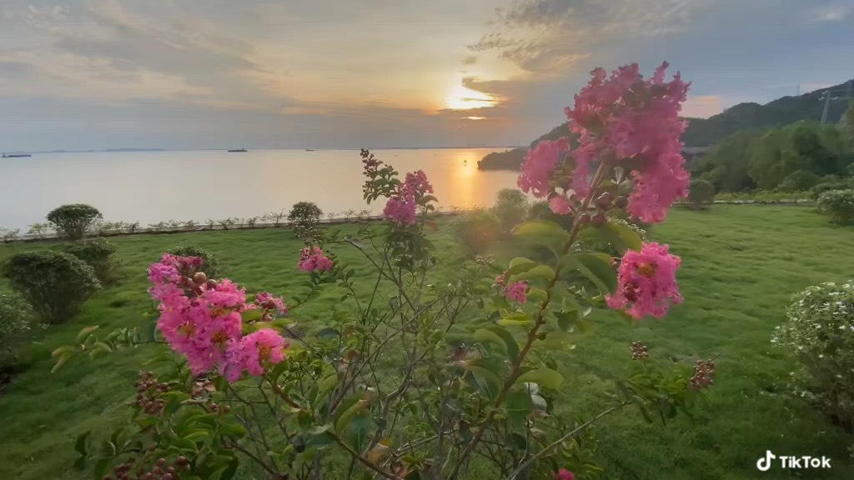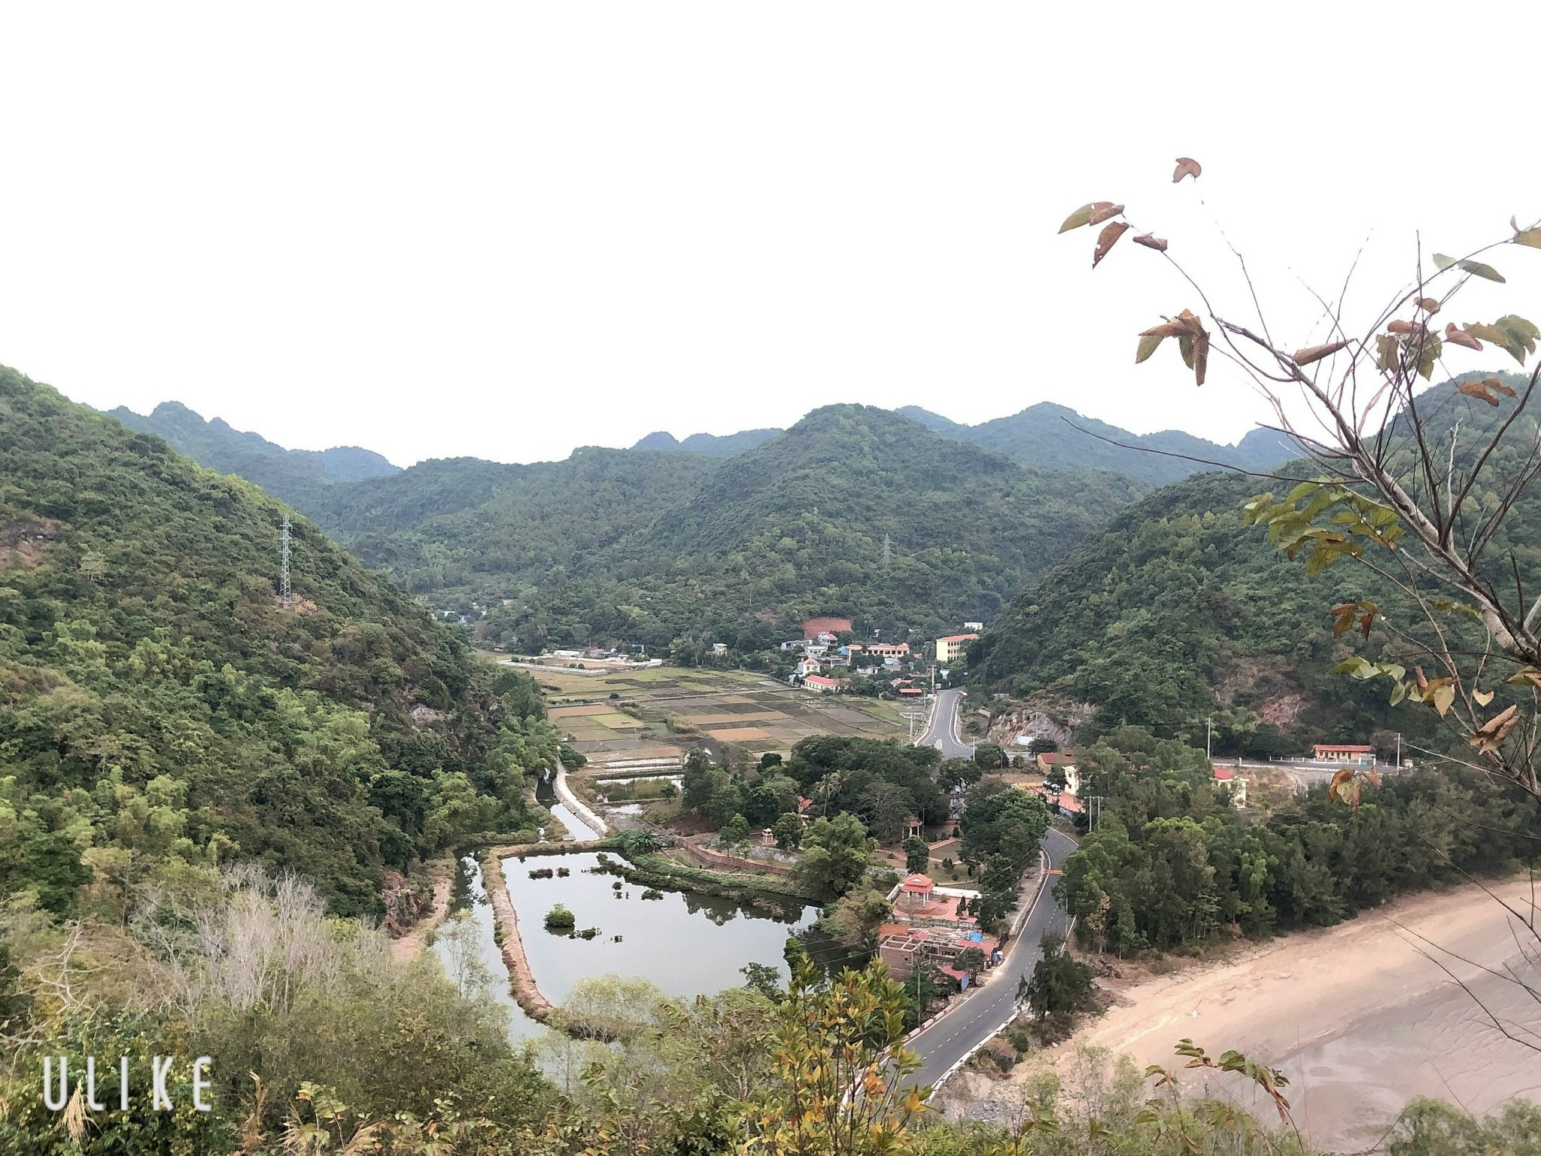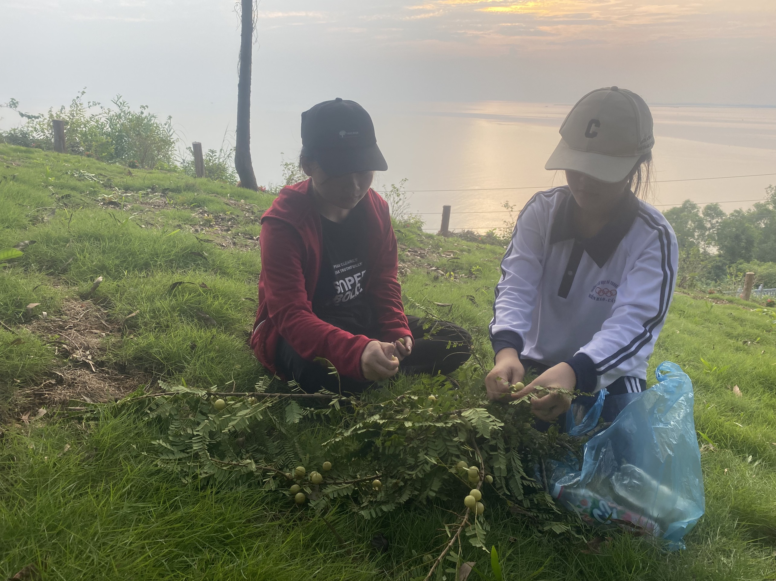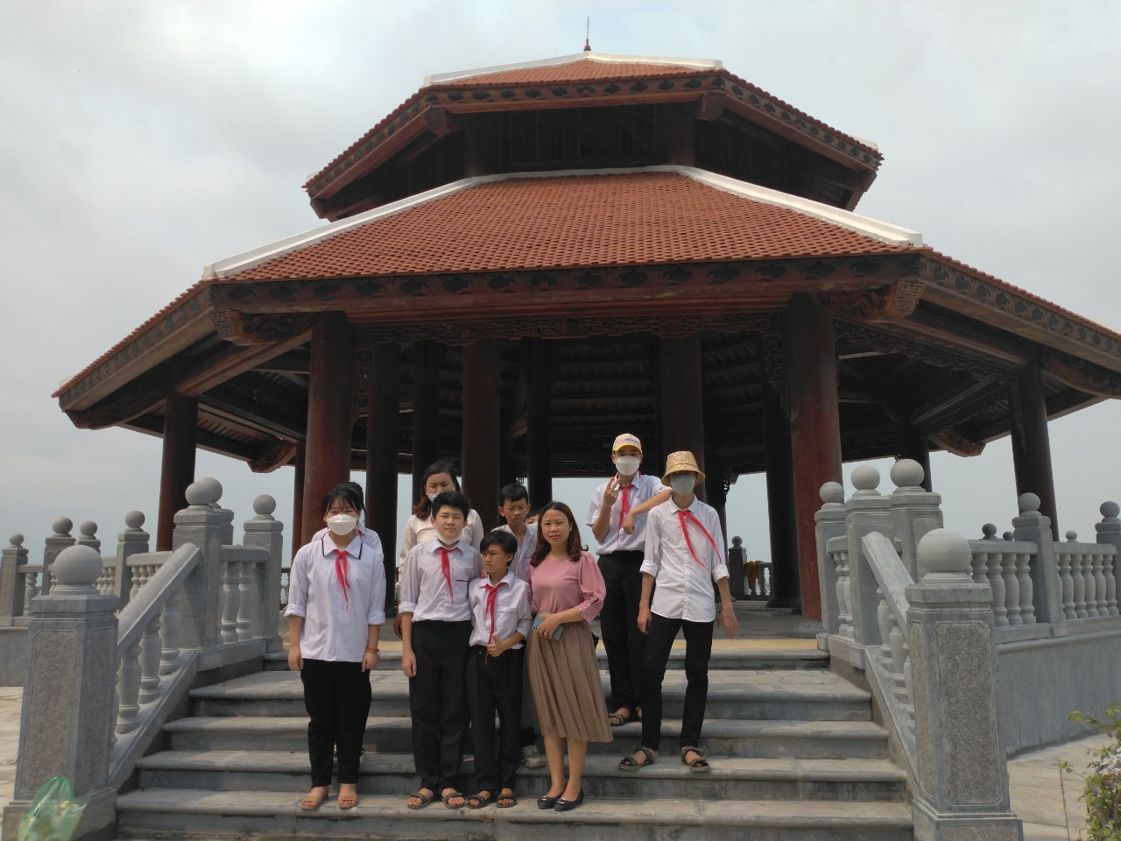

Chia sẻ về một trải nghiệm về nơi em sống hoặc từng đến

Đây cũng là phương pháp giúp các em được làm quen với các phương tiện công nghệ thông tin, đặc biệt là học sinh trường TH&THCS Hiền Hào ít có điều kiện tiếp cận với các phương tiện, phần mềm hiện đại như học sinh các trường trung tâm. Qua phương pháp trên các em sẽ tự tin trình bày bài nói của mình với những trải nghiệm, hoạt động trên chính mảnh đất quê hương mình, tạo bầu không khí vui tươi, sôi nổi cho tiết học.
- Cần đảm bảo 100% học sinh được tham gia hoạt động nói và nghe. (Có thể tổ chức cho học sinh nói và nghe theo cặp đôi, nhóm, bàn hoặc trước lớp).
- Hướng dẫn học sinh các thức ghi chép, phản hồi thông tin theo hướng tích cực.
- Khuyến khích học sinh cách thức tự xây dựng các video, hình ảnh, Vẽ tranh tóm tắt nội dung truyện, tự thảo luận để xây dựng dàn ý, cách thức nói và nghe, tự nhận xét, đánh giá lẫn sản phẩm của nhau.
- Bên cạnh đó học sinh còn có thể tự vẽ tranh tóm tắt, thể hiện nội dung các câu chuyện và chia sẻ trước lớp. Thông qua các bức tranh học sinh sẽ luyện nói tự nhiên, tự tin, phấn khởi, sáng tạo hơn khi dựa vào chính sản phẩm học tập của mình. Vận dụng kiến thức liên môn của bộ môn mĩ thuật giúp học sinh hoàn thiện bài nói và nghe của mình hơn.
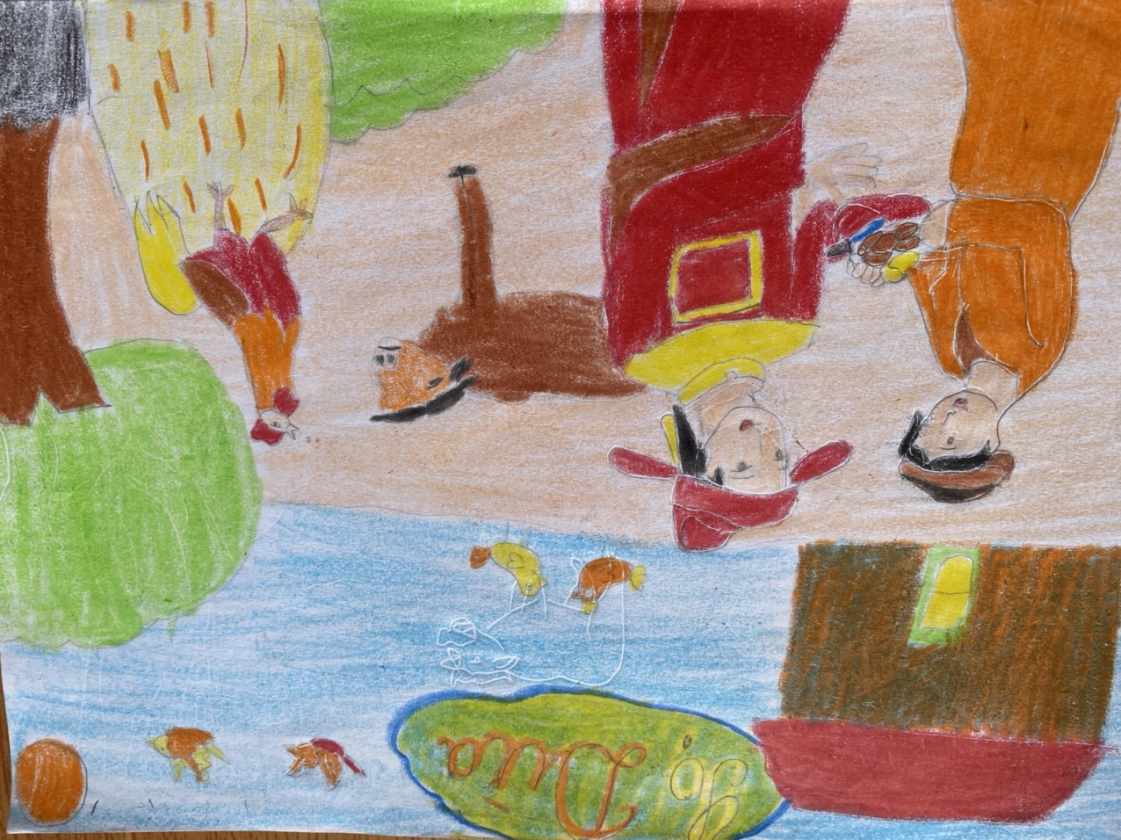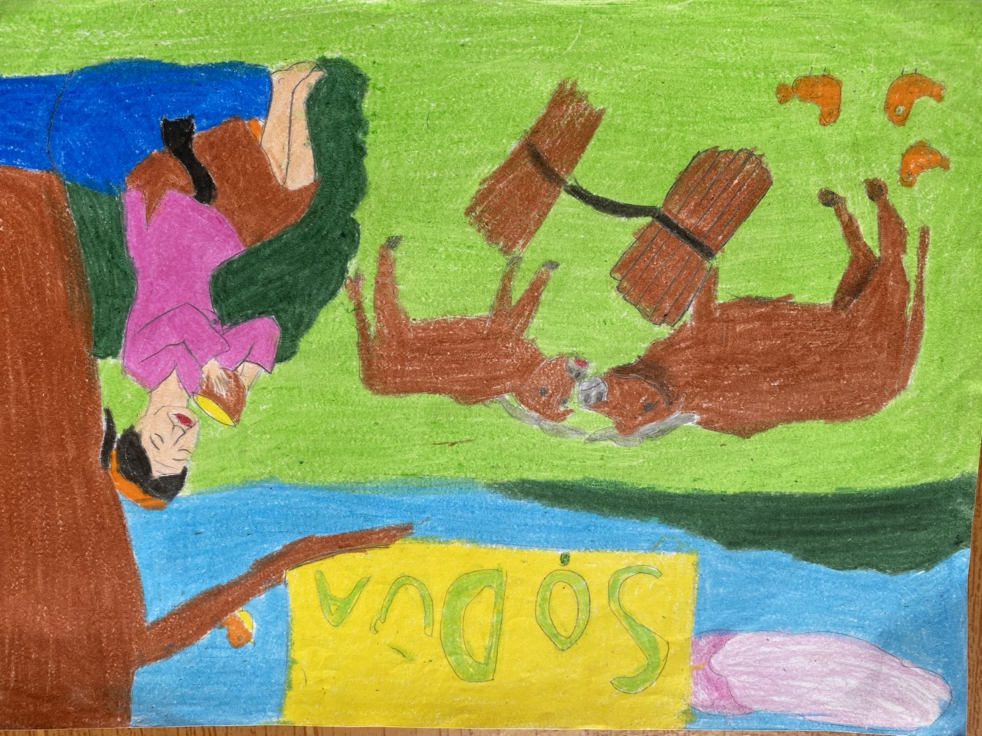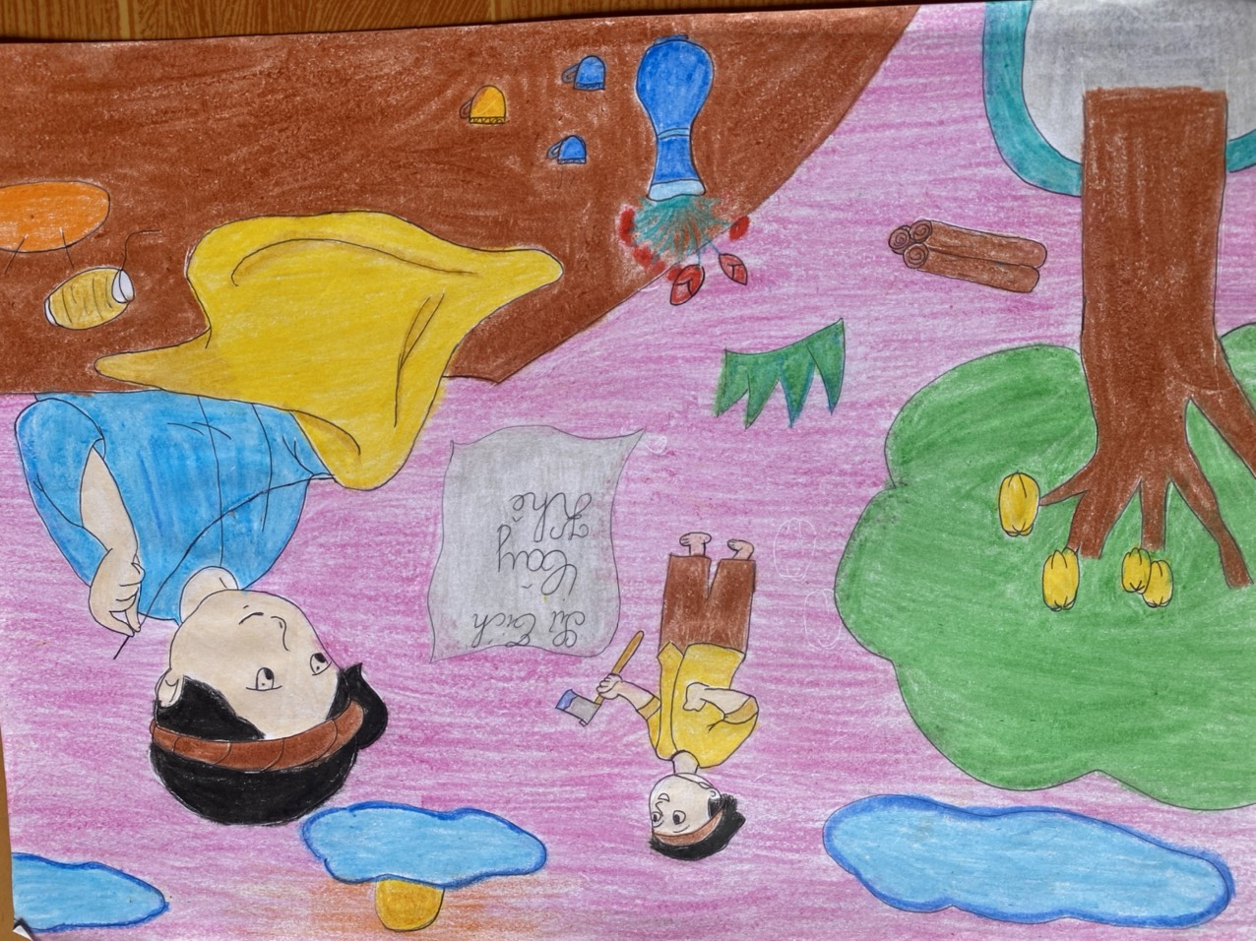

Vẽ tranh và kể lại các truyện cổ tích bằng lời kể của em

III. HIỆU QUẢ THỰC HIỆN CÁC GIẢI PHÁP
1. Tính mới
Xây dựng nhiều giải pháp mang tính mới như:
- Sử dụng có hiệu quả kỹ thuật sơ đồ tư duy trong tiết nói và nghe.
- Sử dụng kỹ thuật 3-2-1 trong các tiết Nói và nghe.
- Sử dụng có hiệu quả các phương tiện trực quan và học sinh được khẳng định bản thân trong tiết nói và nghe.
- Nói và nghe thông qua các hình thức như: Vẽ tranh, trải nghiệm sáng tạo.
- Học sinh nắm chắc yêu cầu của người nói, người nghe và học sinh được thể hiện, khẳng định bản thân trong quá trình nói và nghe.
2. Tính sáng tạo
- Sáng tạo trong cách thiết kế tổ chức. Sáng tạo trong việc xây dựng các giải pháp.
- Đưa ra các giải pháp giúp học sinh tự tin, tích cực, chủ động, tiếp cận nhiều hơn với công nghệ thông tin.
- Kỹ năng giao tiếp của học sinh được cải thiện rõ rêt. Khả năng lắng nghe tích cực, phản hồi của các em được cải thiện.
- Tạo bầu không khí sôi nổi trong lớp học, tạo sự tương tác đa chiều, gắn bó chặt chẽ giữa giáo viên với học sịnh.
3. Đánh giá kết quả thực nghiệm:
Tuy giải pháp mới bước đầu được thực hiện nhưng tôi vui mừng khi thấy học sinh có sự tiến bộ rõ rệt về kĩ năng nói và nghe:
Thời gian sau tác động  (Cuối học kì I) | Mức đánh giá
Tổng số học sinh | Tốt | Khá | Đạt | Chưa đạt
05 | 02 | 02 | 01 | 0
Tỉ lệ | 40% | 40% | 20% | 0%
Tôi nhận thấy và khẳng định kết quả của giải pháp này qua việc khảo sát kết quả các bài nói và nghe ở cuối học kì I. Học sinh trước và sau khi áp dụng giải pháp cho thấy tỉ lệ học nói và nghe ở mức độ tốt, khá tăng lên rõ rệt, tỉ lệ học sinh có kĩ năng nói và nghe ở mức đạt và chưa đạt giảm.
IV. KẾT LUẬN VÀ KIẾN NGHỊ
1. Ưu điểm
- Giúp học sinh tự tin, chủ động thể hiện bản thân, tiếp thu kiến thức hiệu quả, dễ dàng. Bước đầu làm quen, ứng dụng công nghệ thông tin trong bài học.
- Kỹ năng giao tiếp của học sinh được cải thiện rõ rêt. Học sinh tích cực, chủ động, sáng tạo và tự tin hơn trong quá trình thực hiện bài nói. Khả năng lắng nghe tích cực, phản hồi của các em được cải thiện.

- Giải pháp đưa ra hoàn toàn phù hợp với điều kiện của các nhà trường, phù hợp với đối tượng học sinh.
2. Hạn chế và hướng khắc phục
- Hạn chế: Giải pháp chưa được mở rộng áp dụng ở tất cả các khối lớp và chưa được phổ biến tới các đồng nghiệp ngoài nhà trường.
- Hướng khắc phục: Tiếp tục áp dụng giải pháp vào trong quá trình tổ chức dạy học phần Nói và nghe nói riêng và môn Ngữ văn nói chung. Báo cáo, phổ biến rộng rãi sáng kiến.
3. Khả năng nhân rộng biện pháp
Biện pháp áp dụng trong môn Ngữ văn lớp 6,7 đã có những kết quả rất khả quan. Vì vậy, khả năng áp dụng các biện pháp là rất cao và có thể áp dụng với học sinh các lớp khối THCS trên toàn huyện. Một số biện pháp có thể là kênh thông tin tham khảo hữu ích cho các giáo viên tham gia giảng dạy các bộ môn khác.

NGƯỜI VIẾT BÁO CÁO

Nguyễn Thị Bình

DANH MỤC TÀI LIỆU THAM KHẢO
Công văn số 3175/BGDĐT-GDTrH ngày 21 tháng 7 năm 2022 về việc hướng dẫn đổi mới phương pháp dạy học và kiểm tra, đánh giá môn Ngữ văn ở trường phổ thông.
Sách giáo khoa Ngữ văn 6 - Tập 1- Nhà xuất bản Giáo dục Việt Nam
Sách giáo viên Ngữ văn 6 - Tập 1Nhà xuất bản Giáo dục Việt Nam

PHỤ LỤC
MỘT SỐ HÌNH ẢNH MINH CHỨNG

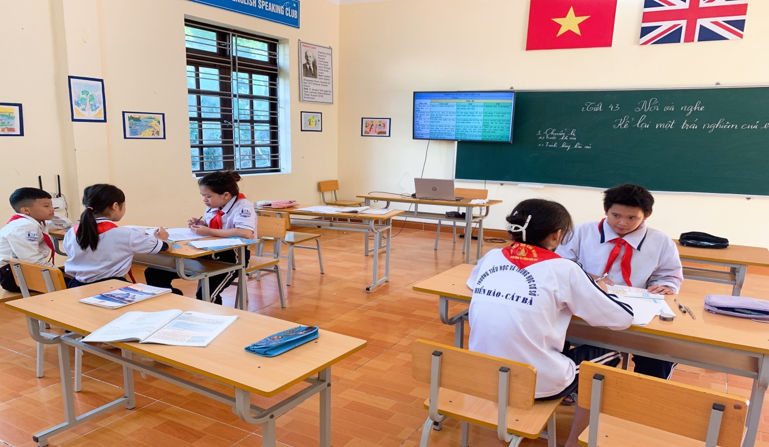

Học sinh thảo luận, sử dụng sơ đồ tư duy trong bài Nói và nghe

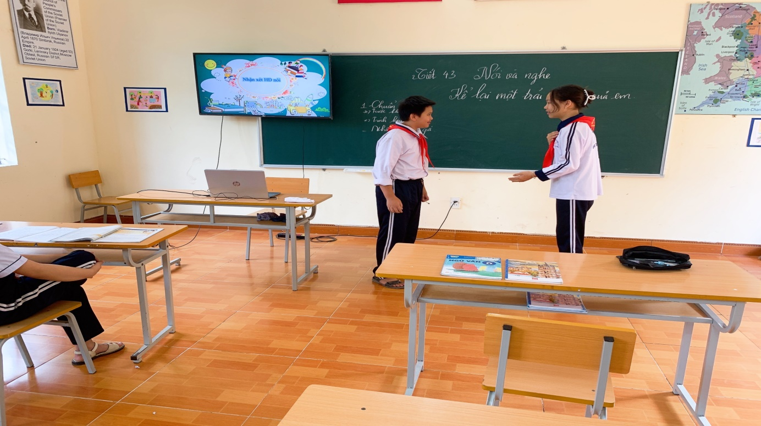

Sử dụng kỹ thuật 3-2-1 trong các tiết Nói và nghe

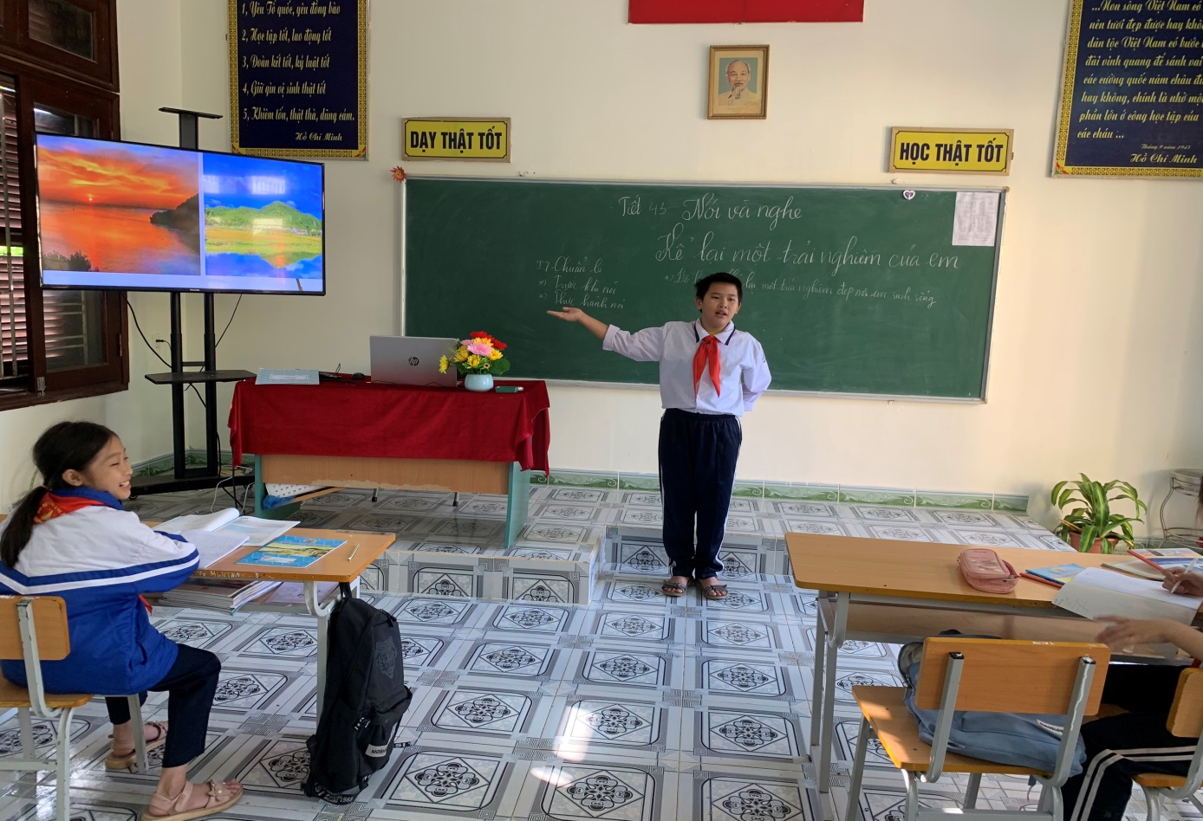

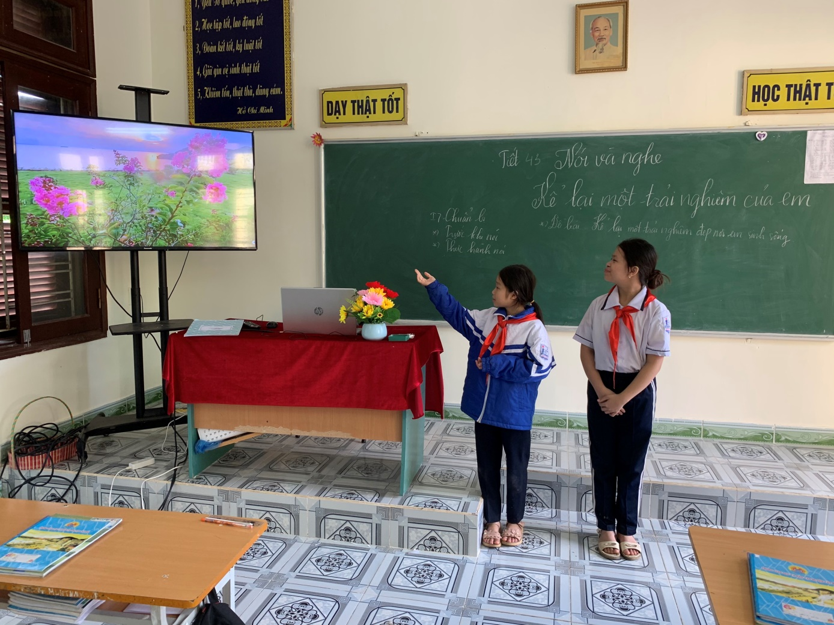

Học sinh sử dụng hình ảnh, video clip trong quá trình nói và nghe

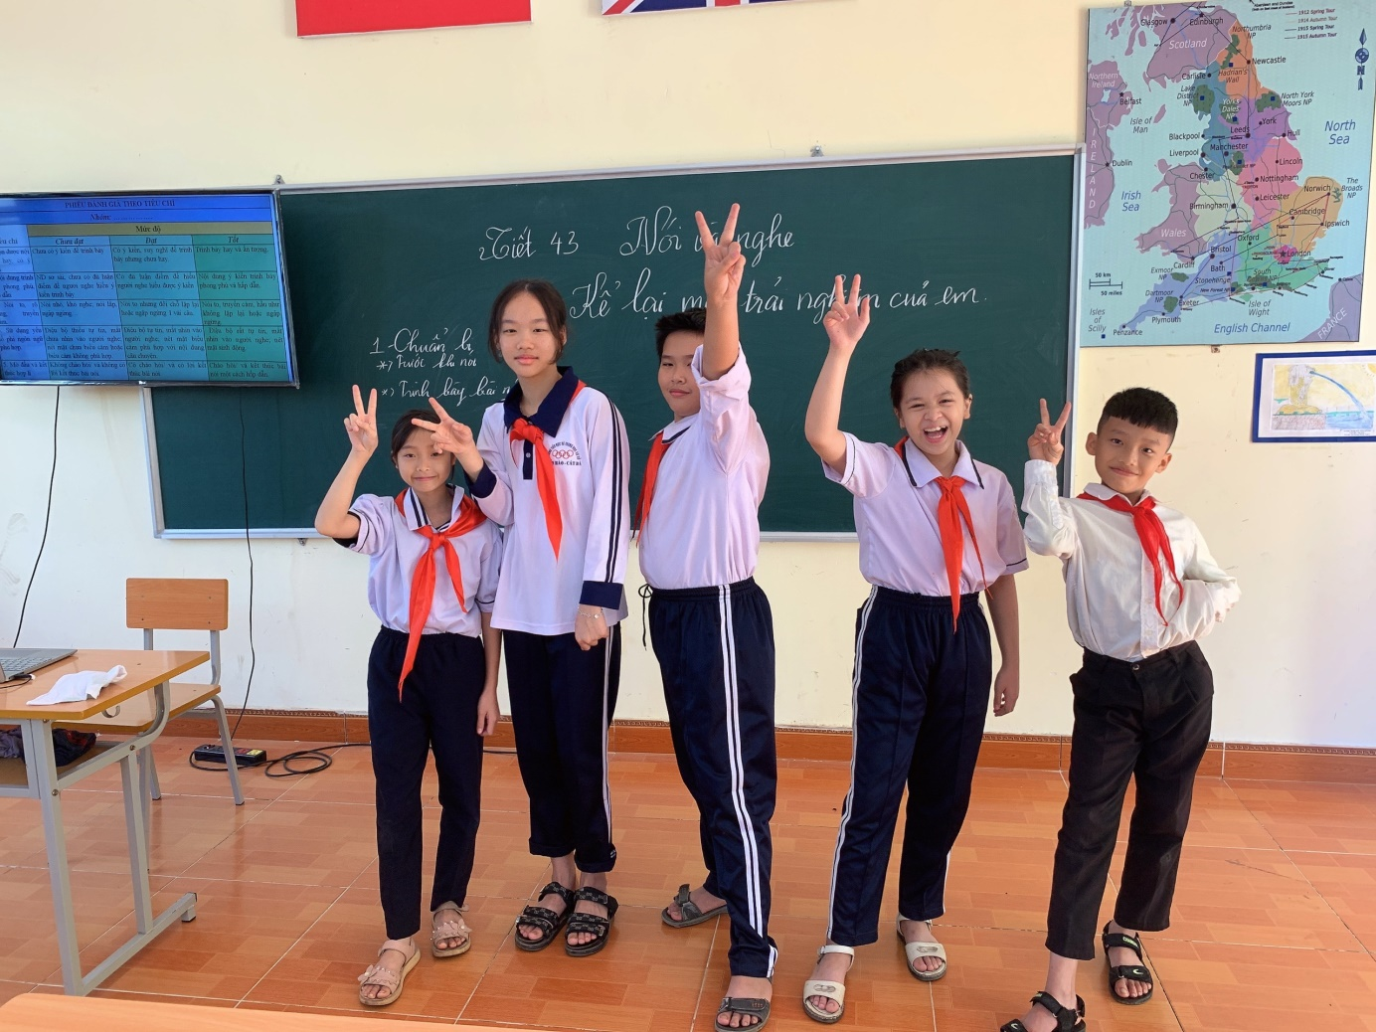

Học sinh tự tin, có sự tiến bộ trong các tiết nói và nghe

